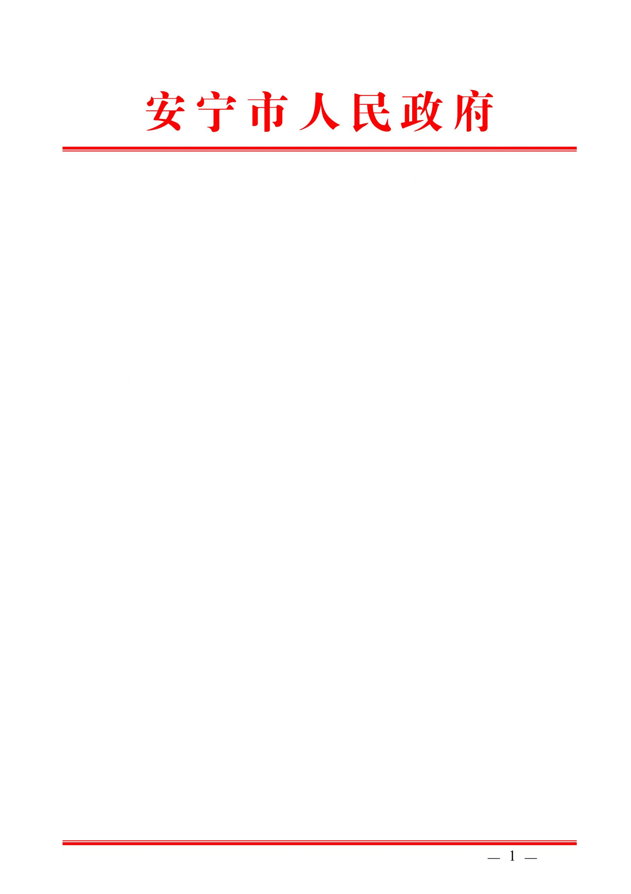

关于中央第六环境保护督察组

“回头看”（昆环督转〔2018〕127号）D530000201807020005号交办件

整改落实情况报告

昆明市环境保护督察工作领导小组办公室：

截至2018年8月20日，安宁市政府先后共接收市环境保护督察领导小组办公室交办件34件，已完成整改15件，正在整改19件。现将D530000201807020005交办件具体办理情况报告如下：

一、转办编号D530000201807020005反映问题

昆明市安宁市草铺片区，烟囱冒黑色、白色烟气污染环境空气。

二、属实情况

情况部分属实。

三、重复情况

该件与2018年中央第六环保督察组“回头看”工作D530000201806090054、D530000201806060019重复举报内容部分重复。

四、涉及国家级环保督察专项行动情况

不涉及。

五、整改落实情况

已完成整改。

六、检查处理情况

**1. 现场核实情况**

安宁市工业园区属省级工业园区，草铺片区是安宁市工业园区重点监管片区，目前聚集有炼油、石化、钢铁、化工等工业企业，目前企业废气处理净化设施多数采用湿法脱硫（氨法）及水洗涤工艺，烟气量较大、湿度较高，高温烟气经烟囱排放到外环境后温度骤降、冷凝后呈白色雾状排放，在外环境气温较低时烟气“拖尾”现象尤为明显，待气温升高后白色烟气“拖尾”现象才会有所改善。

安宁市委、市政府始终高度重视草铺片区的环境保护工作，将草铺片区作为监管重点，在不断加强日常环境监管、严格执法的同时，对该片区持续开展环境质量监测及减排、煤改气等工作，进一步改善和提升草铺片区空气环境质量。2015年安宁市环保局专门成立了安宁市环境监察大队草铺中队，在草铺街道设置办公室，专门对草铺片区环境进行监管。2017年9月安宁市政府将安宁市环保局整体搬迁至草铺街道办公，进一步加强对该片区的环境监管执法力度。2017年以来，省市县三级环保部门多次联合对草铺片区开展专项整治行动，其中，安宁市环保局共查处草铺片区各类环境违法行为29起，处罚金额约170万元。同时，在日常监管中安宁市环保局进一步加大监管执法力度，确保各企业污染物排放稳定达标，督促各企业认真落实环保主体职责，对检查中发现的各种环境问题进行整改落实，并及时公开在线监测数据，主动接受社会监督。

1. 环境监测情况

为有效掌握草铺片区企业污染排放情况对周边环境的影响，安宁市监测站持续加强对草铺片区环境空气质量的监测。经监测，2018年1月1日至6月30日草铺片区环境空气有效监测172天，其中，35天空气质量为优，占监测天数的20.35%，环境空气质量优良率为94.8%。同时，2018年1月至6月，对草铺片区7家企业开展监督性监测14次，对5家企业开展指令性监测6次，监测结果均满足相关标准要求。

1. 减排技改情况

在强化监管，确保污染物稳定达标排放的基础上，安宁市积极推进安宁市工业园区草铺片区大气污染治理工作，2011年至2017年累计完成污染物SO2 削减量3297.32t、NOx削减量4995.02t，同时，持续推进草铺片区煤改气工作，2017年以来共有5家企业陆续完成煤改气工程。目前草铺片区已完成省级重点工业源工程减排项目9个。针对烟气“拖尾”情况，2017年1月云南天安化工有限公司对合成氨系统锅炉“拖尾”进行技改，投入420万元在合成氨系统锅炉新建一套烟气加热装置，至2017年6月改造完成后投运至今。武钢集团昆明钢铁股份有限公司安宁公司新区分公司已计划投入9480.51万元对厂内烧结装置脱硫系统进行脱硫脱硝技改，目前，该技改项目正处于施工建设阶段，预计2018年年底建设完成后投入运行，进一步改善白色烟气“拖尾”现象。通过大气污染治理工作的持续开展，进一步改善草铺片区的环境空气质量。

**2. 检查发现的问题**

目前企业废气处理净化设施多数采用湿法脱硫（氨法）及水洗涤工艺，烟气量较大、湿度较高，高温烟气经烟囱排放到外环境后温度骤降、冷凝后呈白色雾状排放，在外环境气温较低时烟气“拖尾”现象尤为明显，待气温升高后白色烟气“拖尾”现象会有所改善。

**3. 针对问题的处理情况**

加强日常监管执法力度，严厉查处各类环境违法行为；持续加强环境空气质量监测，有效掌握草铺片区企业污染排放情况；持续推进大气污染治理工作，督促企业开展技改项目并投入运行，进一步改善草铺片区环境空气质量。

**4. 现场复查情况**

无

**5. 整改结果**

武钢集团昆明钢铁股份有限公司安宁公司新区分公司针对厂内烧结装置脱硫塔废气排放口烟气“拖尾”，已投入9480.51万元开展300m2烧结机烟气脱硫脱硝技改项目，已于2017年4月进行立项备案（安工信技改备案〔2017〕15号），于2018年5月取得环评批复（安环保复〔2018〕35号），目前该技改项目于2018年12月20日完成建设并投入试运行，投运后进一步降低了污染物的排放以及改善了“拖尾”现象。

七、责任追究情况

无

八、下步工作计划

继续对草铺片加强企业日常监管执法力度，严厉查处各类环境违法行为；持续加强环境空气质量监测，有效掌握草铺片区企业污染排放情况；持续推进大气污染治理工作，进一步改善草铺片区环境空气质量。

九、负责单位及负责人

**责任领导：**李宝林 安宁市政府副市长

**责任单位：**安宁市环保局

**责任人及联系方式：**市环保局局长 唐宽 13708417891



安宁市人民政府

2018年12月20日